MotionLab: interação gestual sem contato com ESP32, sensores de baixo custo e comunicação MQTT segura
João Henrique R. V. de Oliveira, Antônio Jose Paes de Andrade Junior, Marco Antônio Maciel, Jorge Dias, João Pedro
CESAR School — Recife, PE — Brasil
Sistemas Embarcados — Grupo 5
Repositório: github.com/jhrvo0/ChickenLittle
Abstract. MotionLab is a low-cost embedded system for touchless gesture interaction. An ESP32 running FreeRTOS reads an HC-SR04 ultrasonic sensor and a TCRT5000 infrared sensor every 70 ms and delivers samples over two paths: USB serial with a strict JSON Lines protocol, which feeds a local web dashboard with five interactive modules, and Wi-Fi with MQTT over TLS, which feeds a broker and an isolated database. On the bench, the board delivered 432 samples in 30 s at the nominal period with no new queue drops in that window and reconnected after a broker restart. A reproducible machine learning pipeline compares a learned baseline, a rule-based reference and three classifiers; with synthetic data the compact MLP reached macro-F1 0.97 on a held-out participant. These figures validate the pipeline only; physical gesture accuracy remains to be measured.
Resumo. O MotionLab é um sistema embarcado de baixo custo para interação gestual sem contato. Uma ESP32 com FreeRTOS lê um sensor ultrassônico HC-SR04 e um sensor infravermelho TCRT5000 a cada 70 ms e entrega as amostras por dois caminhos: USB serial com protocolo JSON Lines estrito, que alimenta um dashboard web local com cinco módulos interativos, e Wi-Fi com MQTT sobre TLS, que alimenta um broker e um banco isolado. Em bancada, a placa entregou 432 amostras em 30 s no período nominal, sem novos descartes na fila nessa janela, e reconectou após o reinício do broker. Um pipeline reprodutível de aprendizado de máquina compara um baseline aprendido, uma referência por regras e três classificadores; com dados sintéticos, o MLP compacto obteve F1-macro de 0,97 em um participante reservado. Esses números validam apenas o pipeline; a precisão física dos gestos ainda precisa ser medida.
1. Introdução
Interfaces sem contato são úteis quando tocar no equipamento é inconveniente: mãos ocupadas ou sujas, ambientes que exigem higiene, apresentações em que o orador está longe do teclado e atividades lúdicas ou de acessibilidade. Soluções comerciais costumam depender de câmeras ou de sensores de profundidade, que custam mais e levantam questões de privacidade. Este trabalho investiga até onde é possível chegar com dois sensores baratos e amplamente disponíveis em laboratórios de ensino: um sensor ultrassônico de distância e um sensor infravermelho de reflexão.
O resultado é o MotionLab, um laboratório de interação gestual composto por firmware embarcado, comunicação por USB e por MQTT, um dashboard web e um pipeline de aprendizado de máquina. O projeto nasceu como um bichinho virtual controlado por gestos (MotionPet) e evoluiu para uma plataforma mais geral; a experiência original continua disponível como módulo legado.
Os objetivos foram: (i) adquirir distância e presença com temporização determinística em uma ESP32; (ii) transmitir os dados ao notebook por USB, para a interação ao vivo, e por Wi-Fi/MQTT com autenticação e criptografia, para coleta e processamento; (iii) exibir os dados em tempo real em uma interface visual; (iv) reconhecer gestos por regras e por modelos treinados, comparando-os com metodologia que evite vazamento de dados; e (v) registrar com honestidade o que foi validado fisicamente e o que foi validado apenas em software.
As seções seguintes apresentam a fundamentação (Seção 2), a metodologia e a arquitetura (Seção 3), os resultados (Seção 4), a discussão das limitações (Seção 5), a conclusão (Seção 6) e a divisão de tarefas (Seção 7). Trechos de código estão nos apêndices.
2. Fundamentação
O HC-SR04 mede distância pelo tempo de voo de um pulso ultrassônico de 40 kHz; fornece um único valor escalar por leitura, com cone de abertura estreito, e por isso não distingue posição lateral nem pose da mão. O TCRT5000 combina um LED e um fototransistor infravermelhos e, no módulo usado, entrega uma saída digital de presença próxima. A combinação dos dois permite descrever gestos temporais de aproximação, afastamento e permanência, além de toques rápidos de presença.
A ESP32 é um microcontrolador de dois núcleos com Wi-Fi e Bluetooth integrados [Espressif Systems 2023]. O firmware usa FreeRTOS para separar aquisição, inferência e comunicação em tarefas com prioridades distintas [Barry 2016]. Para a comunicação em rede foi adotado o MQTT 3.1.1, protocolo publicação/assinatura leve e padronizado pela OASIS [OASIS 2014], com o broker Mosquitto [Light 2017]. O nível de serviço QoS 1 garante entrega pelo menos uma vez por meio de confirmações (PUBACK); a confidencialidade e a autenticação do servidor são obtidas com TLS [Rescorla 2018].
No reconhecimento de gestos, modelos compactos como árvores de decisão, florestas aleatórias [Breiman 2001] e redes neurais pequenas podem ser executados no host e, depois de convertidos, no próprio microcontrolador, abordagem conhecida como TinyML [Warden e Situnayake 2019]. O treinamento usa scikit-learn [Pedregosa et al. 2011] e o rastreamento de experimentos usa MLflow [Zaharia et al. 2018], orquestrado por um DAG do Apache Airflow [Apache Software Foundation 2024]. Como janelas temporais sobrepostas e amostras do mesmo participante são correlacionadas, a validação precisa agrupar os dados por participante e reservar o teste antes da seleção de modelos, para não superestimar o desempenho [Varma e Simon 2006].
3. Metodologia e arquitetura
3.1. Hardware
A montagem usa uma ESP32 DevKit de 38 pinos, um HC-SR04, um TCRT5000, três resistores e duas meias-protoboards, alimentados pela USB do notebook (Figuras 1 e 2). O HC-SR04 opera em 5 V; como os GPIOs da ESP32 suportam apenas 3,3 V, o sinal ECHO passa por um divisor resistivo (1 kΩ em série; 1 kΩ + 300 Ω para o terra), cuja saída nominal calculada é de 2,83 V, antes de chegar ao GPIO34. O TRIG é acionado pelo GPIO5. O TCRT5000 é alimentado em 3,3 V e sua saída digital chega ao GPIO35. Os trilhos de 5 V e 3,3 V são separados e os terras são comuns.
Um display LCD 2004 I2C foi testado em versões anteriores e retirado: em 3,3 V o texto ficava ilegível e, em 5 V, o barramento I2C exigiria um conversor de nível lógico. A interface web no notebook assumiu a função de exibição. A montagem vigente está registrada em uma netlist, em um diagrama Wokwi e em um guia de ligações versionados no repositório.
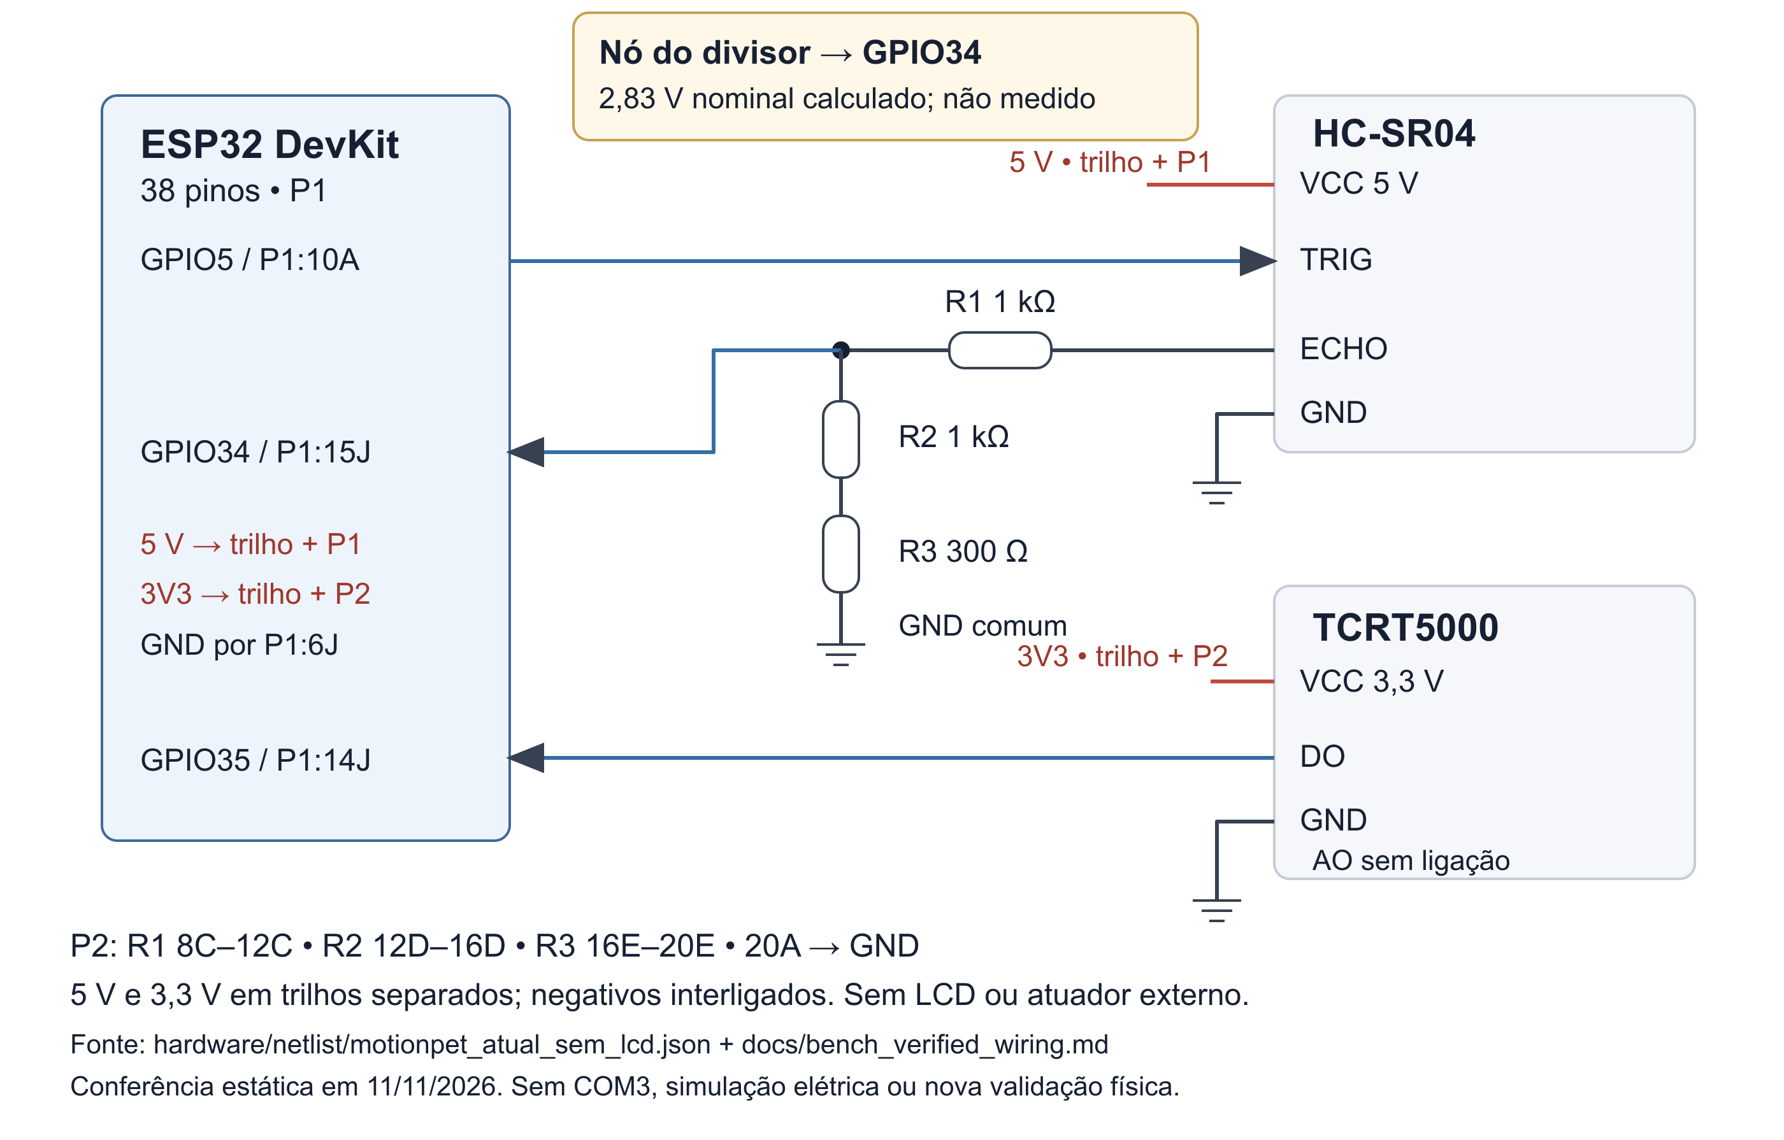
Figura 1. Circuito vigente, derivado da netlist da montagem (sem LCD)
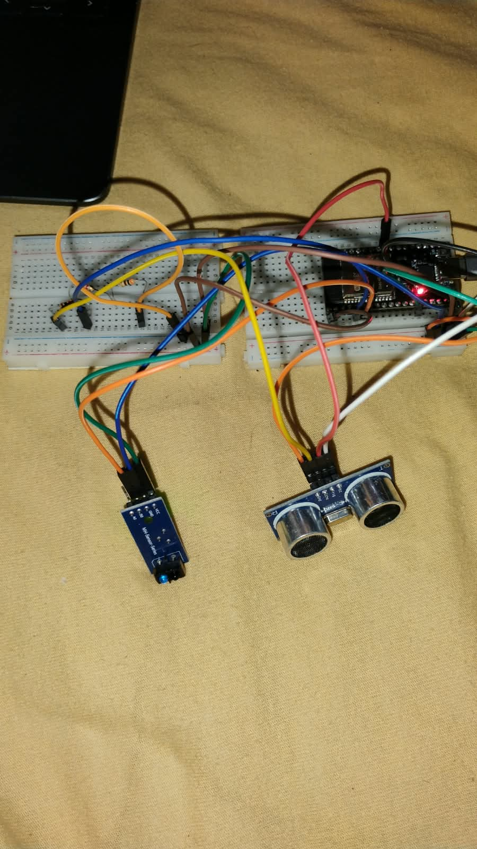  (a) conjunto com os sensores | 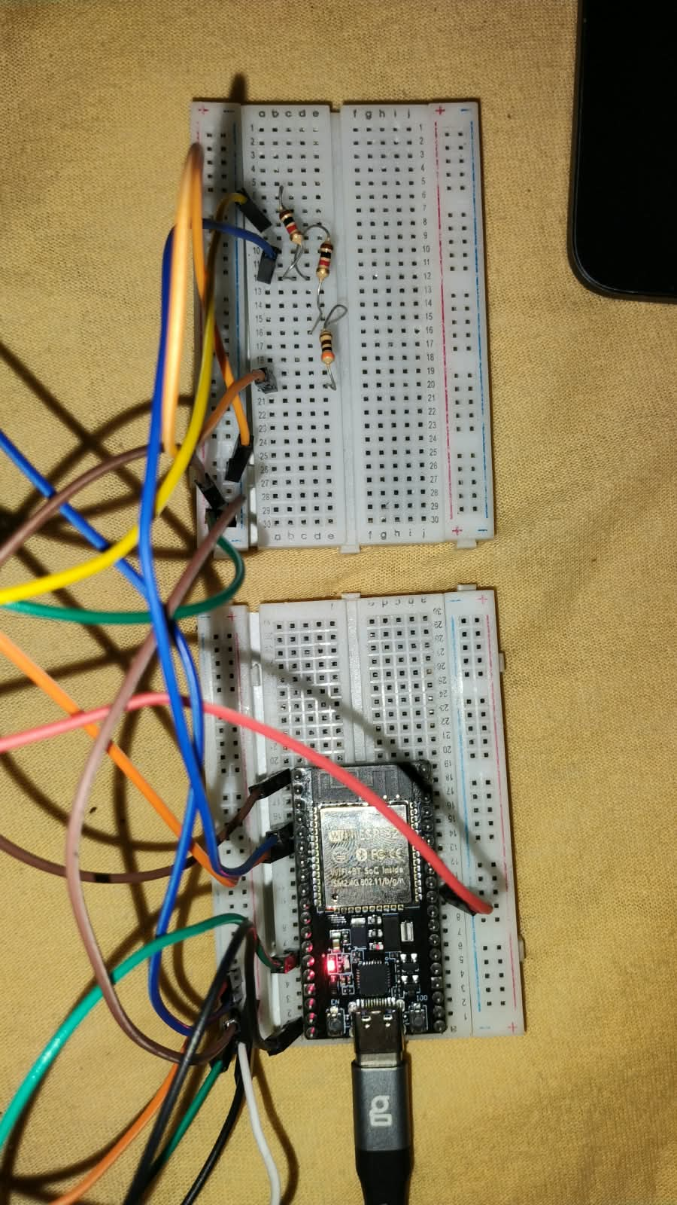  (b) ESP32 e divisor do ECHO
Figura 2. Fotografias da montagem na bancada
3.2. Firmware
O firmware foi escrito em C++ com o framework Arduino sobre FreeRTOS e compilado com PlatformIO (ambiente esp32dev). As tarefas são fixadas no núcleo de aplicação: a tarefa de aquisição (prioridade mais alta) dispara o ultrassom e lê o infravermelho a cada 70 ms; a de inferência aplica um filtro causal, mantém um buffer circular, extrai 11 características e executa o modelo TinyML com um estabilizador de eventos (confiança mínima de 0,60, duas janelas consecutivas e 700 ms de bloqueio); a de comunicação é a única dona da UART e implementa o protocolo serial; uma tarefa de domínio mantém o estado do modo legado. As mensagens internas usam filas estáticas, sem alocação dinâmica no caminho crítico.
O transporte IoT é opcional e configurado em tempo de compilação por um cabeçalho privado, ignorado pelo Git, com SSID, credenciais e certificado da autoridade certificadora. Sem esse arquivo, o firmware funciona apenas por USB e o IoT fica desativado. Quando habilitado, a tarefa de aquisição enfileira cada amostra em uma fila estática de 32 posições com política drop-new (descarta a amostra nova quando cheia e conta o descarte); uma tarefa dedicada mantém a máquina de estados de conexão Wi-Fi e MQTT e publica uma amostra por vez, só retirando-a da fila após o PUBACK. Assim, uma falha nunca bloqueia a aquisição nem o USB.
3.3. Comunicação
USB serial. O protocolo JSON Lines v1 envia um objeto JSON por linha, a 115200 baud, com envelope versionado (v, seq, type, ts_ms, data). Os tipos principais são sensor_frame (distância, validade e IR), gesture_event (classe, confiança e origem) e comandos do host com confirmação (ACK/ERROR) pelo número de sequência. O parser do firmware é estrito, opera em buffer fixo e rejeita mensagens malformadas.
Wi-Fi/MQTT. Cada amostra é publicada com QoS 1 no tópico motionlab/v1/devices/<device_id>/samples. O payload (Apêndice A) traz identificador do dispositivo derivado do MAC, identificador de sessão por inicialização, índice da amostra, carimbo de tempo monotônico, leituras com validade explícita, origem declarada e contador acumulado de descartes. O broker Mosquitto roda no WSL do notebook com TLS, autenticação por usuário e senha e ACL que restringe cada dispositivo ao próprio tópico; um encaminhador expõe a porta TLS apenas para a rede local privada. Um consumidor Python valida o esquema, remove duplicatas, rejeita origens não autorizadas e persiste as amostras em um banco SQLite isolado. O campo physical_validation é sempre pending: o dispositivo não pode atestar a própria validação.
3.4. Aplicação web e reconhecimento
O backend Python (porta 8767) lê a serial, mantém a sessão e executa o MotionEngine, que roda em paralelo três reconhecedores: regras determinísticas (padrão), o modelo de ML no host e os eventos TinyML vindos da placa. Um portão de segurança decide quais eventos acionam os módulos; ações externas (teclas) usam um catálogo fechado, ficam desligadas a cada início e têm limite de 8 teclas a cada 10 s. O frontend, em HTML, CSS e JavaScript sem frameworks, consulta /api/live e oferece cinco módulos: Motion Control (ajustes e perfis), Motion Canvas (desenho com a distância), Air Music (notas e timbres), Air Slides (controle de apresentações) e Motion Intelligence (sinais ao vivo, modelos e inferências). Um modo DEMO usa um simulador determinístico e roda sem a placa; toda tela marca a proveniência dos dados (REAL, SINTÉTICO, DEMO ou PENDENTE). A Figura 3 resume a arquitetura.
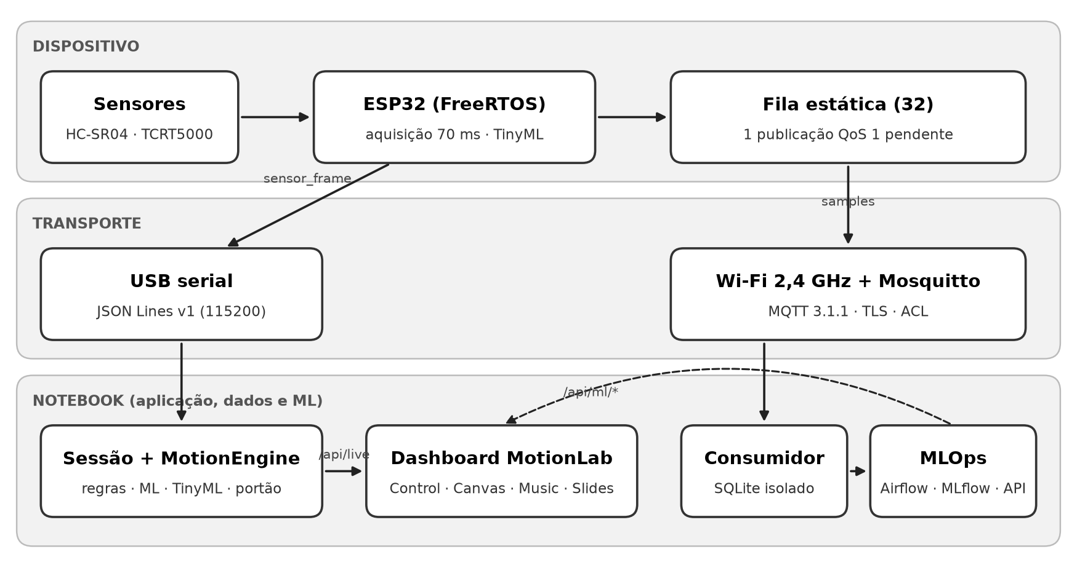
Figura 3. Arquitetura do MotionLab: caminhos USB (interação ao vivo) e Wi-Fi/MQTT (coleta)
3.5. Aprendizado de máquina e MLOps
As classes do contrato são NEUTRAL, APPROACH, RETREAT e HOLD. As amostras passam por filtro causal com estado isolado por sessão e são agrupadas em janelas, das quais se extraem 11 características (estatísticas de distância, velocidade, tendência e IR). O experimento reserva o participante de teste antes de qualquer análise exploratória, aplica GroupKFold por participante no desenvolvimento, ajusta o StandardScaler somente dentro de cada fold e compara: uma árvore de profundidade 1 como baseline aprendido; as regras como referência de domínio; uma árvore de decisão; uma floresta aleatória; e um MLP compacto. A seleção usa apenas a validação, combinando F1-macro e custo estimado de memória; o teste reservado é avaliado uma única vez depois da escolha.
Cada execução registra hash do corpus, instantâneo do código, configuração, sementes e métricas no MLflow. Um DAG do Airflow com quatro tarefas orquestra a preparação, o treino, a avaliação e o registro em lote; a publicação de um modelo para a API de inferência (porta 8768) é sempre explícita, acompanhada dos hashes. O modelo escolhido é exportado como cabeçalho C++ e verificado por um teste de paridade numérica entre Python e C++.
3.6. Procedimentos de ensaio
O ensaio de comunicação usou a placa real em uma rede Wi-Fi residencial de 2,4 GHz, com o broker no notebook. Antes de gravar o firmware IoT, fez-se um backup integral da memória flash (4 MB), conferido pelo esptool. Foram medidas, em janelas de 20 a 30 s, as amostras persistidas no banco e a variação do contador de descartes informado pela placa, comparando versões do firmware e períodos de aquisição; por fim, o broker foi reiniciado brevemente para observar a reconexão. A avaliação de ML foi feita com um corpus sintético de cinco participantes simulados, gerado pelo simulador do projeto. O software é verificado por 658 testes automatizados em Python e 20 testes de interface em Node.js.
4. Resultados
4.1. Montagem e leitura dos sensores
A montagem da Figura 2 opera com os dois sensores lendo simultaneamente e sem erros de leitura reportados, tanto pelo USB quanto pelo MQTT; em uma das amostras persistidas, o ultrassom e o IR estavam ambos válidos. Não foram feitas medições de tensão nem de precisão da distância, porque a equipe não dispunha de multímetro nem de gabarito de referência; o valor de 2,83 V no nó do divisor é calculado.
4.2. Comunicação Wi-Fi/MQTT
Na primeira tentativa, a biblioteca TLS da ESP32 recusou o certificado do servidor, que identificava o broker apenas pelo nome. O provisionador passou a gerar certificados com o endereço tanto em SAN de IP quanto em SAN de nome, mantendo a mesma CA e a verificação do servidor ativa, e a placa conectou. A Tabela 1 mostra a evolução da vazão.
Tabela 1. Amostras persistidas no banco e descartes na fila da ESP32
Firmware e período | Janela | Amostras | Novos descartes
Versão inicial, 70 ms | 20 s | 183 | 80
Versão inicial, 150 ms (temporário) | 25 s | 183 | 0
Polling ajustado, 70 ms | 30 s | 394 | 40
Polling ajustado, 90 ms (temporário) | 30 s | 334 | 0
Polling ajustado + modem-sleep desligado, 70 ms | 30 s | 432 | 0
Mesma versão, após reinício do broker | 20 s | 291 | 0
Dois ajustes resolveram o gargalo: reduzir a espera da tarefa de rede entre a confirmação e a próxima publicação (o polling passou de 20 ms para 1 ms por ação quando conectada) e desativar a economia de energia do rádio Wi-Fi (modem-sleep), que atrasava as confirmações. Com ambos, a placa sustentou o período nominal de 70 ms (cerca de 14 amostras por segundo; 432 em 30 s) sem novos descartes na janela, com fila em 1/32 e nenhum erro de publicação. Depois do reinício do broker, a placa voltou ao estado online sozinha e o consumidor continuou recebendo. O contador acumulado da sessão registrou 89 descartes, que incluem as tentativas iniciais e o intervalo do reinício.
4.3. Interface em tempo real
O dashboard exibe a distância bruta e filtrada, o estado do IR e os eventos de cada reconhecedor em linhas separadas, atualizados continuamente (Figura 4). As capturas foram feitas no modo DEMO, com o simulador, e estão marcadas como tal; com a placa conectada, a mesma interface recebe os quadros reais pelo USB.
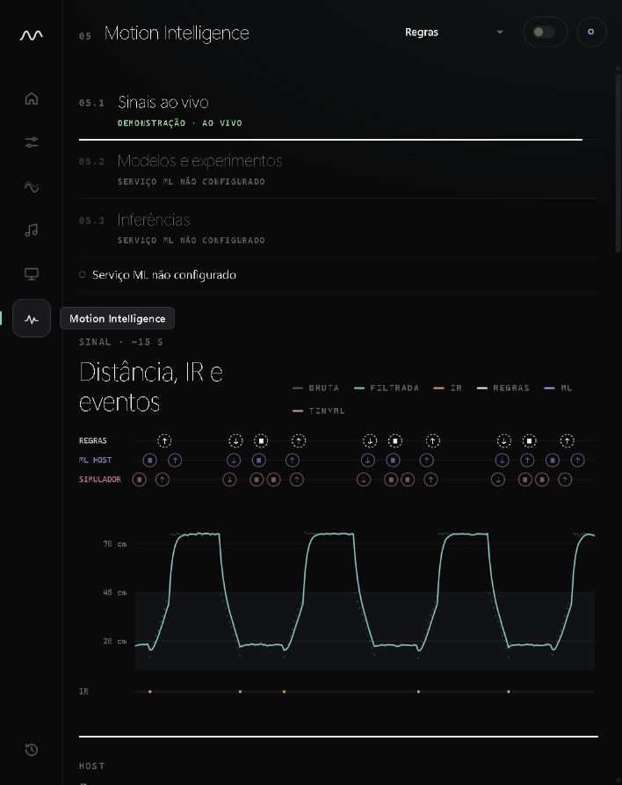  (a) Motion Intelligence: sinais ao vivo | 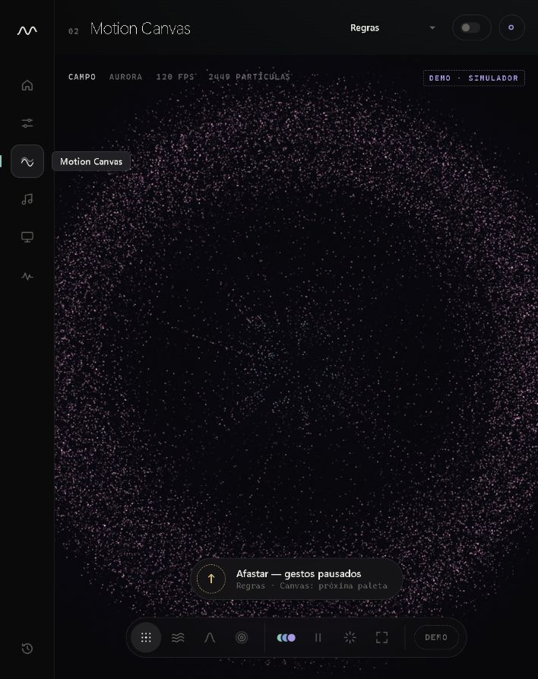  (b) Motion Canvas
Figura 4. Capturas da interface MotionLab em modo DEMO
4.4. Avaliação dos modelos (dados sintéticos)
O experimento de referência usou 896 amostras, 395 janelas e cinco participantes simulados: três para treino, um para validação e um reservado para teste. O DAG executou as quatro tarefas com sucesso em 50 s, e o MLflow registrou oito execuções filhas e cinco modelos. A Tabela 2 apresenta o F1-macro sobre as quatro classes.
Tabela 2. F1-macro por modelo no corpus sintético (CV com quatro folds)
Modelo | Treino | Validação | Teste | CV (média ± desvio)
Árvore prof. 1 (baseline) | 0,339 | 0,328 | 0,355 | 0,338 ± 0,008
Regras (referência) | 0,506 | 0,525 | 0,572 | 0,509 ± 0,013
Árvore de decisão | 0,931 | 0,738 | 0,596 | 0,715 ± 0,036
Floresta aleatória | 0,972 | 0,873 | 0,847 | 0,806 ± 0,102
MLP compacto | 0,993 | 0,896 | 0,971 | 0,856 ± 0,044
O baseline de profundidade 1, com apenas duas folhas para quatro classes, subajusta como esperado e serve de piso. A árvore de decisão mostra sinal de sobreajuste: queda de cerca de 0,19 do treino para a validação e nova queda no teste. A floresta reduz essa queda, mas varia mais entre os folds. O MLP foi escolhido pela validação e pelo custo; o fato de ir melhor no teste do que na validação indica apenas que o participante reservado foi mais favorável nessa partição, e não autoriza uma nova escolha com base no teste.
4.5. Verificação de software
A suíte Python termina com 655 testes aprovados e 3 pulados (dependem de peças do Fritzing não instaladas), cobrindo protocolo, reconhecedores, portão de ações, ingestão MQTT, provisionamento do broker, pipeline de ML e API. Os 20 testes de interface em Node.js passam, e o firmware com IoT habilitado compila usando 17,0% da RAM (55,6 kB) e 71,6% da flash de aplicação (938 kB), a maior parte ocupada pelas pilhas Wi-Fi e TLS.
5. Discussão e limitações
• Dados sintéticos. As métricas da Tabela 2 vêm de cinco participantes simulados por um gerador próximo das próprias regras; elas comprovam que o pipeline funciona, não que os modelos generalizam para pessoas reais. Por isso, a fonte padrão de gestos da interface continua sendo as regras.
• Janelas curtas. Os ensaios sem novos descartes cobrem 20 a 30 s. A fila é volátil, então quedas longas de rede perdem amostras; faltam ensaios longos, quedas prolongadas e reinícios da placa.
• Consumo. Desligar o modem-sleep aumenta o consumo do rádio, o que não importa com alimentação USB, mas importaria com bateria.
• Rede. O certificado inclui o IP do notebook no momento do provisionamento; se o IP mudar, é preciso reemitir o certificado, sem desativar a verificação TLS. O projeto usa IPv4; IPv6 não foi implementado.
• Sensor. O ultrassom fornece um valor escalar, de modo que gestos laterais ou de pose não podem ser distinguidos sem sensores adicionais.
6. Conclusão e trabalhos futuros
O MotionLab mostra que dois sensores de baixo custo e uma ESP32 são suficientes para uma plataforma completa de interação gestual: aquisição temporizada com FreeRTOS, dois caminhos de comunicação (USB para a interação ao vivo e MQTT com TLS para a coleta), dashboard em tempo real com cinco módulos e um pipeline de ML reprodutível e auditável. O ensaio de bancada confirmou o envio por Wi-Fi/MQTT no período nominal e a reconexão após falha do broker.
Como próximos passos, a equipe pretende: coletar gestos reais de participantes com protocolo e consentimento, para avaliar regras e modelos fora do cenário sintético; executar ensaios longos de rede com quedas prolongadas; levar os sinais recebidos por MQTT ao painel ao vivo; e explorar funcionalidades extras como alertas por mensagem e comunicação em IPv6.
7. Divisão de tarefas
Tabela 3. Responsabilidades dos integrantes do Grupo 5
Integrante | Responsabilidade
João Henrique R. V. de Oliveira | Representação do grupo e coordenação
Antônio Jose Paes de Andrade Junior | Hardware, sensores e montagem
Marco Antônio Maciel | Aprendizado de máquina e avaliação dos modelos
Jorge Dias | Interface e experiências interativas
João Pedro | Comunicação e integração Wi-Fi/MQTT
Uso de inteligência artificial. Conforme autorizado pelo professor, a equipe usou assistentes de IA no desenvolvimento do código, na documentação e na redação deste relatório. Os resultados relatados vêm de execuções registradas no repositório e dos ensaios de bancada descritos.
Referências
Apache Software Foundation (2024). Apache Airflow Documentation. Disponível em: https://airflow.apache.org/docs/.
Barry, R. (2016). Mastering the FreeRTOS Real Time Kernel: A Hands-On Tutorial Guide. Real Time Engineers Ltd.
Breiman, L. (2001). Random forests. Machine Learning, 45(1):5–32.
Espressif Systems (2023). ESP32 Series Datasheet. Disponível em: https://www.espressif.com/en/support/documents/technical-documents.
Light, R. A. (2017). Mosquitto: server and client implementation of the MQTT protocol. Journal of Open Source Software, 2(13):265.
OASIS (2014). MQTT Version 3.1.1. OASIS Standard. Editado por A. Banks e R. Gupta.
Pedregosa, F. et al. (2011). Scikit-learn: machine learning in Python. Journal of Machine Learning Research, 12:2825–2830.
Rescorla, E. (2018). The Transport Layer Security (TLS) Protocol Version 1.3. RFC 8446, IETF.
Varma, S. e Simon, R. (2006). Bias in error estimation when using cross-validation for model selection. BMC Bioinformatics, 7:91.
Warden, P. e Situnayake, D. (2019). TinyML: Machine Learning with TensorFlow Lite on Arduino and Ultra-Low-Power Microcontrollers. O'Reilly Media.
Zaharia, M. et al. (2018). Accelerating the machine learning lifecycle with MLflow. IEEE Data Engineering Bulletin, 41(4):39–45.

Apêndice A. Trechos de código
A.1. Quadro serial (JSON Lines v1) enviado pela ESP32.
{"v": 1, "seq": 104, "type": "sensor_frame", "ts_ms": 15420,
"data": {"distance_cm": 18.4, "ir_detected": false,
"valid_ultrasonic": true}}
A.2. Amostra publicada por MQTT (tópico motionlab/v1/devices/<device_id>/samples).
{"schema_version":1,"kind":"sample","device_id":"esp32_112233aabbcc",
"session_id":"boot_001122","sample_idx":0,"ts_ms":1000,
"data_origin":"real_hardware","distance_cm":40.00,
"valid_ultrasonic":true,"ir_detected":false,"valid_ir":true,
"captured_at_iso":null,"clock_source":"monotonic_boot",
"physical_validation":"pending","dropped_total":0}
A.3. Publicação QoS 1 na tarefa de rede (firmware/communication/iot_transport.cpp).
case IOT_ACK_SAMPLE:
portENTER_CRITICAL(&g_lock);
iot_queue_ack(&g_queue);
portEXIT_CRITICAL(&g_lock);
break;
case IOT_PUBLISH_SAMPLE: {
// Uma publicação QoS 1 pendente; a amostra sai da fila só após o PUBACK.
const bool serialized = iot_serialize_sample(&sample, g_device, g_session,
g_payload, sizeof(g_payload));
const int mid = serialized
? esp_mqtt_client_publish(g_client, g_topic, g_payload, 0, 1, 0) : -1;
iot_connection_published(&g_connection, now_ms, mid);
if (mid < 0) {
portENTER_CRITICAL(&g_lock); g_broker_failed = true; ++g_publish_errors;
portEXIT_CRITICAL(&g_lock);
}
break;
}
A.4. Reconhecedor no host (terminal/motionlab/recognizers.py).
def push(self, frame, ts_ms):
if self.classifier is None:
return None
before = self.classifier.get_diagnostics()
event = self.classifier.push_frame(frame, ts_ms=ts_ms)
diag = self.classifier.get_diagnostics()
window = self.bundle.preprocessing_config.window_size
if diag.samples_used >= window:
self.stats.windows += 1
self.stats.latencies_ms.append(diag.last_latency_ms)
reason = diag.last_rejection_reason
if diag.rejected_events > before.rejected_events and reason:
self.stats.rejected[reason] = self.stats.rejected.get(reason, 0) + 1
if event is not None:
self.stats.events += 1
return event
Apêndice B. Organização do repositório
Tabela 4. Principais diretórios do repositório
Diretório | Conteúdo
firmware/ | Firmware ESP32 (FreeRTOS, PlatformIO), sensores, protocolo e IoT
terminal/ | Backend Python, MotionEngine e interface web (applications/)
ml/ · simulator/ | Pipeline de ML, API de inferência, ingestão MQTT e simulador
ops/ | Broker Mosquitto com TLS/ACL e stack MLOps (Airflow, MLflow)
hardware/ | Netlists, diagrama Wokwi e guias de montagem (schematics/)
docs/ | Arquitetura, protocolos, ensaios, fotos, capturas e este relatório
tests/ | 658 testes Python e testes de interface em Node.js

